PROJE ADI | VETRO CITY PROJESİ
KONU ve TARİH | 2020 YILI EKİM AYI FAALİYET RAPORU

- PROJE TANITIMI, YÖNETİM KURULU, SİTE YÖNETİM ORGANİZASYON ŞEMASI

İstanbul ili, Esenyurt İlçesi, Cumhuriyet Mahallesi, 1992 Sokak, 1239 ada 16. parsel olarak kayıtlı üzerinde kurulu tek bir toplu yapı niteliğinde inşa edilmiş Vetro City Residence olarak adlandırılan toplam 256 adet bağımsız bölümden oluşan yapılanmanın,

Site Yönetimi Organizasyon Şeması;
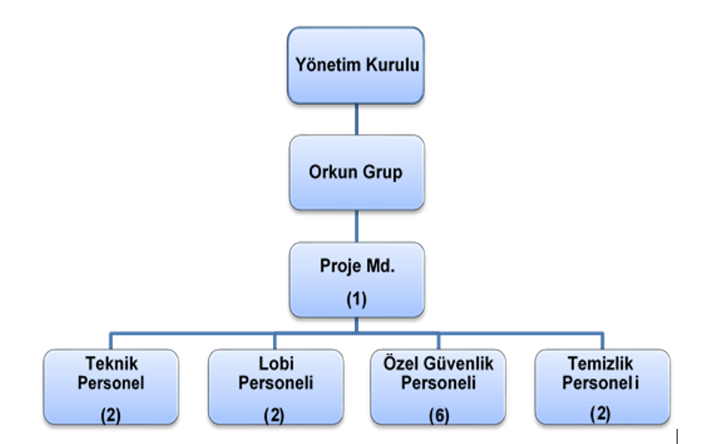

 | ADET | DOLU | BOŞ | DOLU % | BOŞ %
DAİRE | 245 | 242 | 3 | 99 | 1
DÜKKAN | 11 | 11 | 0 | 100 | 0
TOPLAM | 256 | 253 | 3 | 99 | 1

Kiracı Daire | 177 | 245
Mülk Sahibi Daire | 68
Kiracı Dükkan | 11 | 11

2.İDARİ FAALİYETLER

SMS/MAİL GÖNDERİM DURUMU
S.NO | DUYURU KONUSU | TARİH | ULAŞAN | ULAŞMAYAN | ULAŞMAMASI İLE İLGİLİ ÇÖZÜM
1 | 2020 Ekim Aidatı | 01.10.2020 | 256
2 | Bakiye Bildirimi | 01.10.2020 | 256
2 | Ödeme Hatırlatıcı | 05.10.2020 | 256
3 | 2020 Eylül Fatura Paylaşımları | 13.10.2020 | 256
4 | Bakiye Bildirimi | 13.10.2020 | 256
5 | Ödeme Hatırlatıcı | 19.10.2020 | 256
6 | 29 Ekim Cumhuriyet Bayramı | 29.10.2020 | 256
İLAN PANOSUNA İLAN ASILMASI DURUMU
S.NO | DUYURU KONUSU |  |  |  | ASILMA TARİHİ | KALD.TARİHİ
1 | 2020 Ekim Aidatı |  |  |  | 01.10.2020 | 15.10.2020
2 | 2020 Eylül Fatura Paylaşımları |  |  |  | 13.10.2020 | 19.10.2020
3 | 29 Ekim Cumhuriyet Bayramı |  |  |  | 27.10.2020 | 30.10.2020
KONU | YAPILDI |  |  |  | YAPILMADI | GEREKÇE VE ÇÖZÜM
AYLIK FAALİYET RAPORUNUN WEB SİTEYE YÜKLENMESİ |  |  | X
TALEPLERİN DEĞERLENDİRİLİP İLGİLİ BİRİMLERE BİLDİRİLMESİ |  |  | X
TALEPLERLE İLGİLİ ÇÖZÜM SÜRECİNİN TAKİBİ VE ÇÖZÜM ULAŞTIRILMASI |  |  | X
DİLEKÇELERİN VE İLGİLİ FORMLARIN ARŞİVLENMESİ |  |  | X
ÖNERİ VE ŞİKAYETLERİN DEĞERLENDİRİLMESİ |  |  | X

- 29 Ekim Cumhuriyet Bayramı dolayısı ile Türk Bayrağımız binamız çatısına ve lobilere asılmıştır.
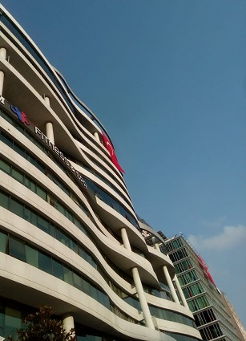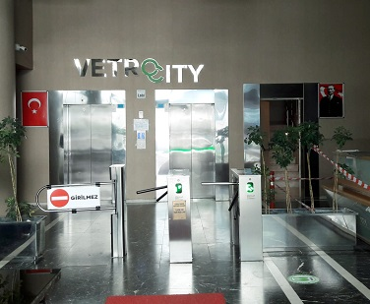
- Borç bakiyesi bulunan malik ve kiracılara, Apsiyon muhasebe programı üzerinden düzenli olarak toplu e posta gönderilmekte ve tahsilat noktasında görüşmeler gerçekleştirilmektedir.
- Aidat tahsilat planlaması kapsamında gereği üzerine yeni yasal takip dosyaları açılmıştır.
- Yeni dönem süzme sayaç fatura paylaşımları gerçekleştirilmiş ve fatura bedelleri ilgili daire sakinlerimize tebliğ edilmiştir.
- A lobide biriken daire sakini posta evrakları ilgili daire sakinlerimize elden teslim edilmektedir.
- Tüm ödenen aidatlar, fatura ve fişler günlük olarak Apsiyon muhasebe programına işlenmektedir.
- Faturalarımızın ödemeleri oluşturulan planlama dahilinde gerçekleşmektedir.
- Yeni malik ve kiracıların firma ünvan etiketleri kat yerleşim planına yapıştırılmaktadır.
- Daire sakinlerimizin ogs etiketi ve turnike kartı talepleri karşılanmaktadır.
- Binamıza yeni taşınacak daire sakinlerimizden, taşınma öncesinde gerekli olan bilgi ve belgeler dahilinde kayıt formları tanzim edilmektedir. Kiracı/Malik dosyaları oluşturulduktan sonra taşınma işlemleri gerçekleşmektedir.
- Dönemsel daire sakini bilgilendirme duyuruları hazırlanmakta, duyuru panolarına asılmaktadır.

3.TEKNİK & İNŞAİ FAALİYETLER

BLOK  ADI | KAT  SAYISI | DAİRE  SAYISI | ASANSÖR  SAYISI | SENSÖR  SAYISI | YANGIN TÜPÜ  KG/SAYI | YANG.DOLABI  SAYISI | ŞAFT  DLP.SAY.
 | 13 | 14 | 6 | 12 | 6 /4 | 4 | 1
 | 12 | 14 | 6 | 12 | 6 /4 | 4 | 2
 | 11 | 17 | 6 | 13 | 6 /4 | 44 | 2
 | 10 | 17 | 6 | 14 | 6 /4 | 4 | 2
 | 9 | 17 | 6 | 14 | 6 /4 | 4 | 2
 | 8 | 17 | 6 | 15 | 6 /4 | 4 | 2
 | 7 | 4 | 6 | - | 6/1 | 4 | 2
 | 6 | 22 | 6 | 19 | 6/5 | 6 | 2
 | 5 | 25 | 6 | 16 | 6/6 | 6 | 2
 | 4 | 24 | 6 | 21 | 6/6 | 6 | 2
 | 3 | 25 | 6 | 19 | 6/6 | 6 | 2
 | 2 | 33 | 6 | 19 | 6/6 | 6 | 2
 | 1 | 27 | 6 | 19 | 6/6 | 6 | 2
 | LOBİ | 0 | 6 | 4 | 6/1 | 0 | 0
 | -1 | 0 | 6 | 24 | 6/2 | 3 | 0
 | -2 | 0 | 6 | 42 | 6/4 | 4 | 0
 | -3 | 0 | 6 | 41 | 6/4 | 4 | 0
 | -4 | 0 | 6 | 43 | 6/4 | 4 | 0
TOPLAM | 18 | 256 | 6 | 347 | 74 | 79 | 25
PERSONEL SAYISI |  |  | GÖREV YERİ |  | ÇALIŞMA SAATLERİ | ELEKTRİK/MEKANİK/İNŞAİ/TESİSAT
BÜTÇELENEN |  | ÇALIŞAN SAY. | ORTAK MAHALLER |  | 08:00-17:00 | ELEKTRİK
2 |  | 2 |  |  | 10:00-19:00 | MEKANİK

- AND Uluslararası Denetim ve Gözetim Hizmetleri Tic. Ltd. Şti. yetkili mühendisleri tarafınca asansörlerimizin periyodik yasal muayeneleri gerçekleştirilmektedir.
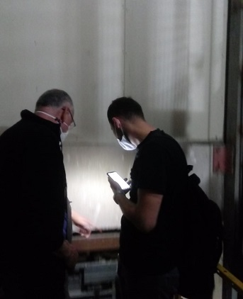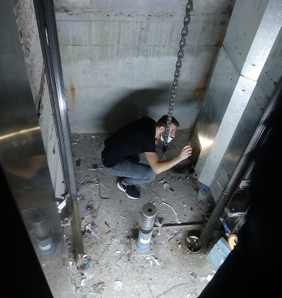

- Otopark çıkış kepengi halat arızası dolayısı ile Centro Kepenk firmasından teknik servis hizmeti alınmış ve kopan halat yenisi ile değiştirilmiştir.
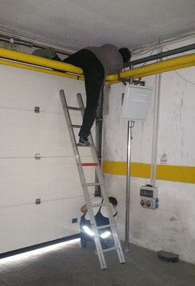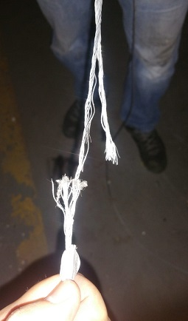
- Biometrik Teknoloji firması yetkili personelleri tarafınca otopark çıkış kepenginin motor komut ayarları güncellenmiştir.
- A Blok sağ asansörünün arızaya geçmesi üzerine gerçekleşen kontrollerde ana kontaktörünün takılı vaziyette kaldığı görülmüş ve gerekli teknik müdahalede bulunulmuştur.
- Yağış tedbirleri kapsamında jeneratör ve ana elektrik odasının üzerindeki saç levhanın hasarlı kısımlarına likit mebran uygulaması yapılmıştır.
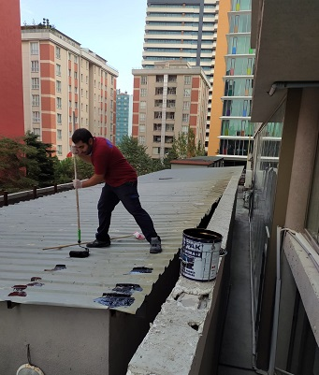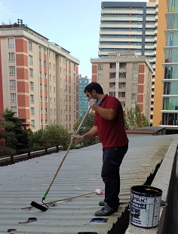

- Olası bir kazaya sebebiyet verilmemesi açısından açık otopark alanındaki demir çıkıntılar kesilmiştir.
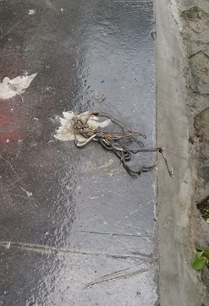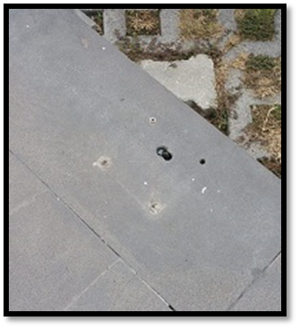
- Binamız ana su ve doğalgaz sayaçlarına kilitli kapak yapılarak korunaklı hale getirilmiştir.
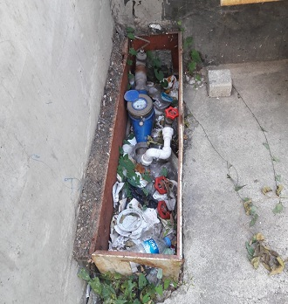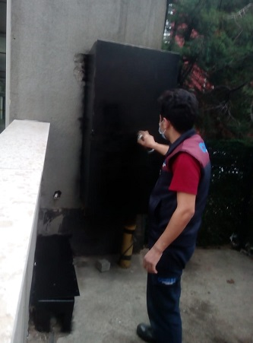

- Asansör kabin içlerindeki bağımsız bölüm-kat gösterge levhalarının hasar kontrolleri gerçekleştirilmiştir.
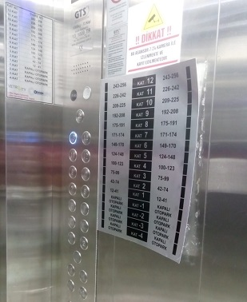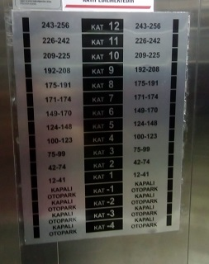
- Kapalı otopark alanındaki delinatörler gereği üzerine çelik dübel ile zemine sağlamlaştırılmıştır.
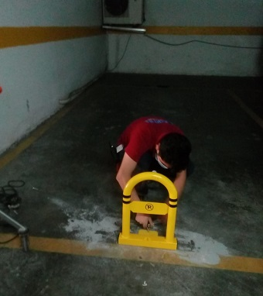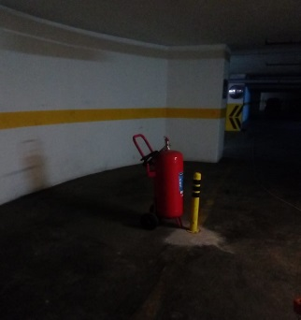

- Lobi katlarındaki duvar kağıtlarının hasar kontrolleri gerçekleştirilmiş ve yırtık duvar kağıtları yenileri ile değiştirilmiştir.
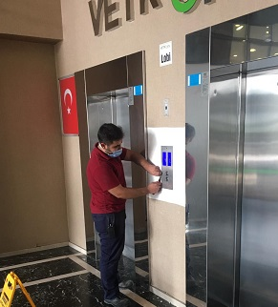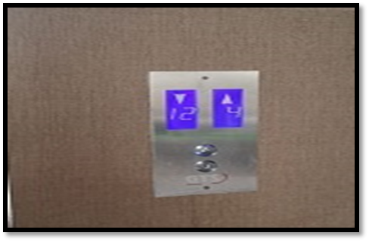
- Ortak alandaki uyarı etiketlerinin hasar kontrolleri gerçekleştirilmiştir.
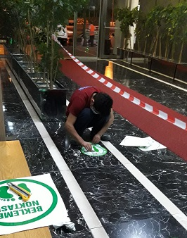

- Bina geneli elektrik sayaçları pano kapaklarının hasar kontrolleri gerçekleştirilmiştir.
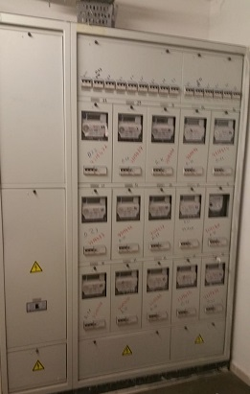
- Yangın algılama sisteminin test çalışması esnasında tespit edilen, yangın algılama sistemi dedektör adresleme eksiklikleri Eciroğlu Yangın Sistemleri firma yetkili teknik servisi tarafınca giderilmiştir.
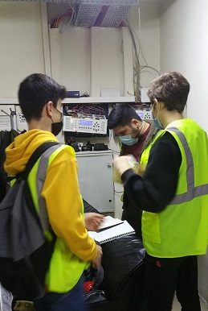

- Bina geneli yangın spring sisteminin hasar kontrol faaliyeti tamamlanmış ve gerekli teknik müdahalede bulunulmuştur.
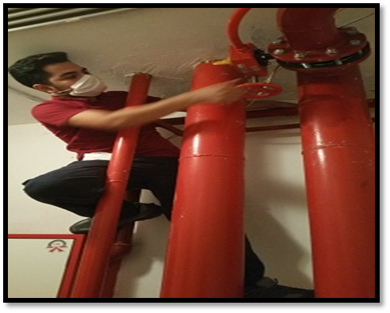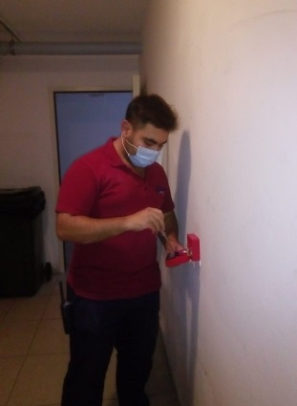
- 2. kat B Blok yük asansörü ön tarafına denk gelen yangın sistemi drenaj hattındaki delik alana kaynak işlemi yapılmıştır.
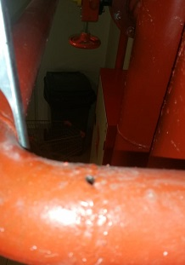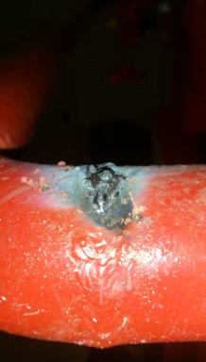

- A Blok yük asansörünün arızalı aydınlatmaları yenileri ile değiştirilmiştir.
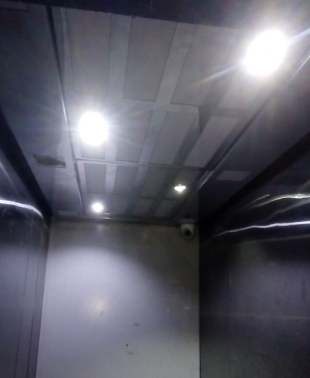
- Frekans Enerji yetkili personelleri tarafınca bağımsız bölümlerde süzme sayaç kontrolleri gerçekleştirilmiştir.
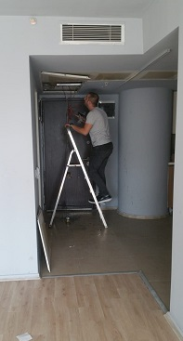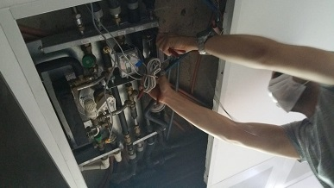
- Frekans Enerji yetkili personelleri tarafından bina geneli süzme sayaç endeks okuma faaliyeti gerçekleşmiştir.

- GTS Asansör yetkili personelleri tarafınca asansörlerin periyodik bakım faaliyetleri gerçekleşmiştir.
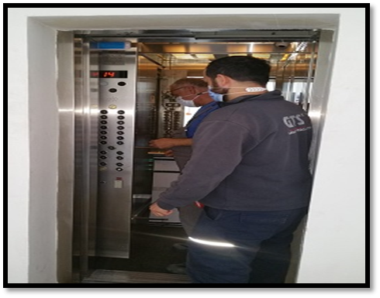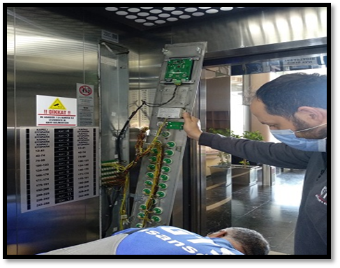
- Bedaş yetkili personelleri tarafınca ana elektrik trafosunun periyodik kontrolleri gerçekleşmiştir.
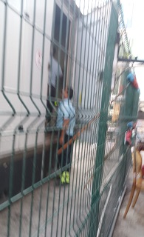

- Best Isı Sistemleri yetkili personelleri tarafınca, ısıtma sistemi periyodik kışlık bakım faaliyeti gerçekleşmiştir.
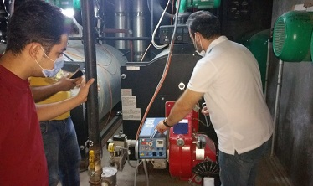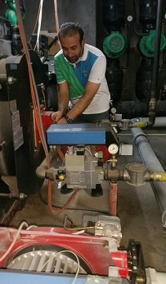
- B Blok bina girişi balkon tarafındaki çatlayan gider pimaş borusunun yenisi ile değişimi gerçekleşmiş ve ilgili alana likit mebran ile izolasyon yapılmıştır.
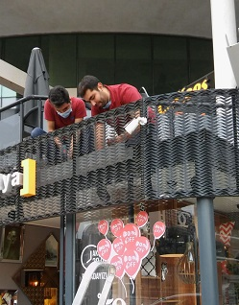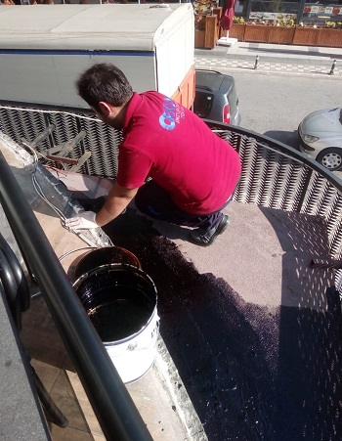

- Yönetim ofisinin çatlayan camı yenisi ile değiştirilmiştir.
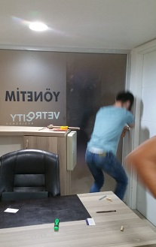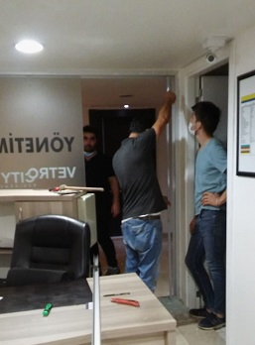
- Kapalı otopark çıkış alanına araç parkını engelleyebilmek adına, demir duba monte edilmiştir.
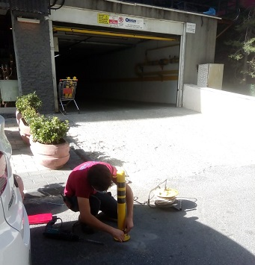

- Açık otopark alanındaki demir delinatörlerin hasar kontrolleri gerçekleştirilmiş ve gerekli teknik müdahalede bulunulmuştur.
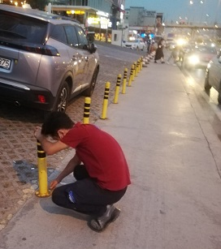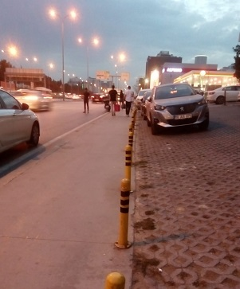
- Asansör kuyularındaki vavien ve aydınlatma hattı düzenlenmiştir.
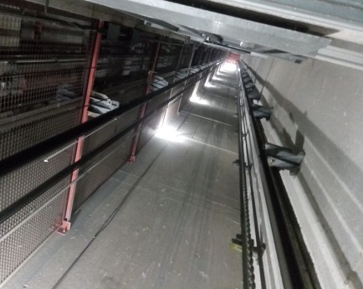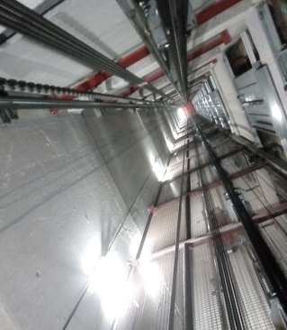

- Bina geneli süpürgeliklerin hasar kontrolleri gerçekleştirilmiştir.
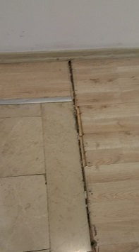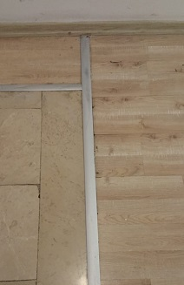
- Kapalı otopark katlarındaki yağmur pimaş borularının hasar kontrolleri gerçekleştirilmiş ve gerekli teknik müdahalede bulunulmuştur.
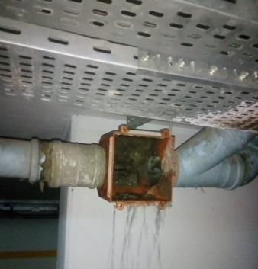

- Şiddetli yağış ve rüzgara bağlı olarak yerinden çıkan otopark giriş bariyeri yerine monte edilmiştir.
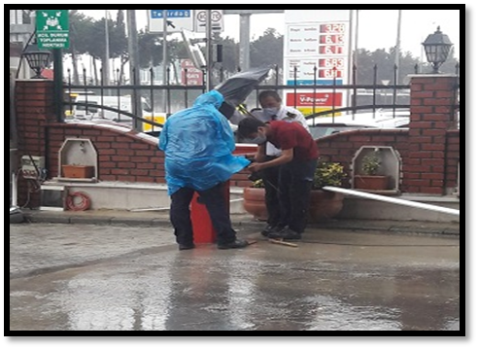
- CK Elektrik yetkili personelleri tarafınca gerçekleşen elektrik açma-kapatma işlemlerinde teknik eşlik sağlanmıştır.
- İgdaş yetkili personelleri tarafınca gerçekleşen doğalgaz sayaç okuma işlemlerinde teknik eşlik sağlanmıştır.
- Superonline ve Telekom internet bağlantı işlemlerinde yetkili personele teknik eşlik sağlanmıştır.

4.GÜVENLİK FAALİYETLERİ

CİHAZ ADI | CİHAZ DURUMU |  |  | KONTROL |  | CİHAZIN FAALİYET DURUMU |  |  | AÇIKLAMA
 | VAR | YOK | CİHAZIN  KONTROL TARİHİ |  | ÇALIŞIYOR |  | ÇALIŞMIYOR | GEREKÇE
SES KAYIT SİSTEMİ (SANTRAL) | X |  |  |  | X
BARİYER SİSTEMİ | X |  |  |  | X
OTOMATİK ARAÇ GEÇİŞ SİSTEMİ (OGS) | X |  |  |  | X
PLAKA TANIMA SİSTEMİ (PTS) |  | X
ÇEVRE GÜVENLİK KAMERALARI | X |  |  |  | X
YÖNETİM OFİSİ KAMERALARI | X |  |  |  | X
TURNİKELİ YAYA GEÇİŞ SİSTEMİ | X |  |  |  | X
SİTE YAYA GİRİŞ KAPILARI/KARTLI GEÇİŞ SİSTEMİ | X |  |  |  | X
DAHİLİ HAT SİSTEMİ (İNTERKOM) | X |  |  |  | X

Güvenlik hizmetleri Orkun Güvenlik firması tarafından toplam 6 (altı) kişilik kadro ile 24 saat esasına göre gündüz 2 (iki) kişi, gece 2 (iki) kişi olacak şekilde sağlanmaktadır. 2 (İki) lobi danışma personeli ile toplam 8 (sekiz) personel ile Güvenlik-Gözetim hizmeti verilmektedir.
• 5188 sayılı Özel Güvenlik Hizmetlerine Dair Kanun doğrultusunda güvenlik hizmeti uygulamaları yapılmaktadır.
• Eşya taşımaları bizzat güvenlik görevlileri ve güvenlik personeli tarafından takip edilmekte ve taşınma işlemlerinde gerekli tüm tedbirler alınmaktadır.
• Periyodik gece proje denetim faaliyetleri gerçekleştirilmektedir.
• Belirli aralıklarla personellere kurum içi eğitim hizmetleri verilmektedir.
5.TEMİZLİK FAALİYETLERİ

PERSONEL SAYISI |  | GÖREV YERİ | ÇALIŞMA SAATLERİ | CAMCI/MAKİNACI/MEYDANCI/TEMZ.PERS.
BÜTÇELENEN | ÇALIŞAN SAY. | ORTAK MAHALLER | 08:00-17:00 | TEMİZLİK PERSONELİ
2 | 2 |  | 08:00-17:00 | TEMİZLİK PERSONELİ

ALAN | CİNS | İŞLEM | Her Gün | Her Hafta | Aylık
Dış Alan Sert Zemin | Taş | Süpürme
Dış Alan Ekili Alan | Bitki | Çöp Toplama
Dış Alan Çöp Kovaları | Metal | Boşaltılması
Dış Alan Çöp Kovaları | Metal | Yıkama
Dış Alan Çöp Konteyner | Metal | Yıkama
Dış Alan Aydınlatmaları | Lambalar | Nemli Silme
Dış Alan Yürüme Yolları | Taş | Yıkama
Dış Alan Oturma Bankları | Ahşap | Nemli Silme
Teknik Hacimler |  | Nemli Silme Zemin
Dış Alan Yol Kenarları | Izgaralar | Yıkama
Dış Alan Yol Kenarları | Kameralar | Nemli Silme
Kat Holleri | Seramik | Islak Paspaslama
Yangın Merdivenleri | Brüt Beton | Islak Paspaslama
Servis Merdivenleri | Seramik | Islak Paspaslama
Çöp Toplama
Asansörler | Kabin Temizliği | Nemli Silme, Zemin Temiz
Ortak Alan Cam Yüzeyler | Cam | Nemli Silme

- Kontrol Pest firma yetkili personelleri tarafınca periyodik pest kontrol faaliyeti gerçekleştirilmektedir.
- Dezenfektan madde ile günlük bina geneli ilaçlama faaliyeti gerçekleştirilmektedir.
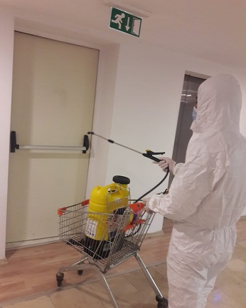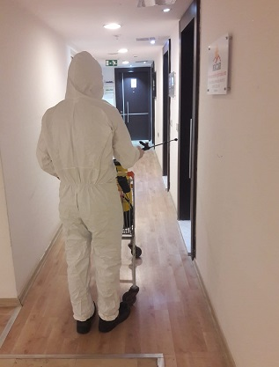
- Asansör kabin içlerindeki el dezenfektan kutularının dolum kontrolleri sağlanmıştır.
- Bina geneli gider süzgeçlerinin temizlik faaliyeti gerçekleştirilmektedir.
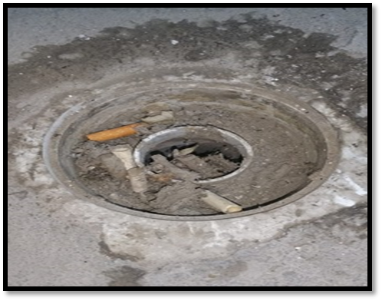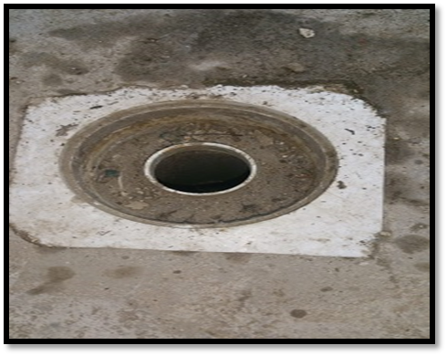

- Otopark girişindeki mazgalların temizliği gerçekleştirilmiş ve yaprak tutucu konulmuştur.
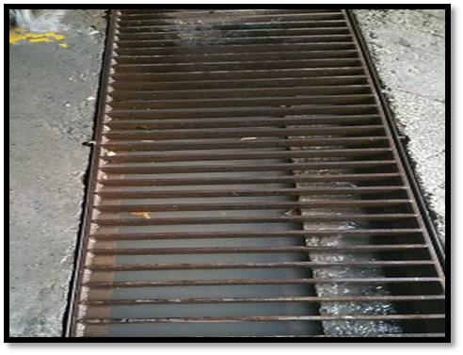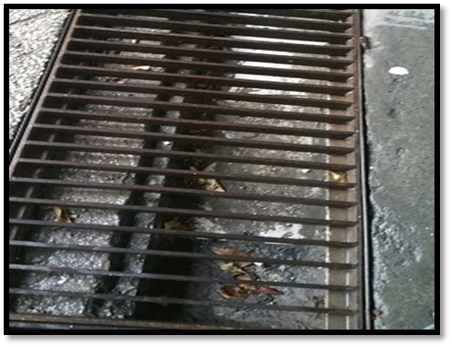
- Bina geneli rutin temizlik faaliyetleri devam etmektedir.
